Лабораторная работа 2
Компьютерный практикум по статистическому анализу данных
Ромицына Анастасия Романовна
Содержание

1 Введение
Основная цель работы — изучить несколько структур данных, реализованных в Julia, научиться применять их и операции над ними для решения задач.

2 Выполнение лаборатаорной работы
Введем задание из лабораторной работы “Кортежи” (рис. 1).
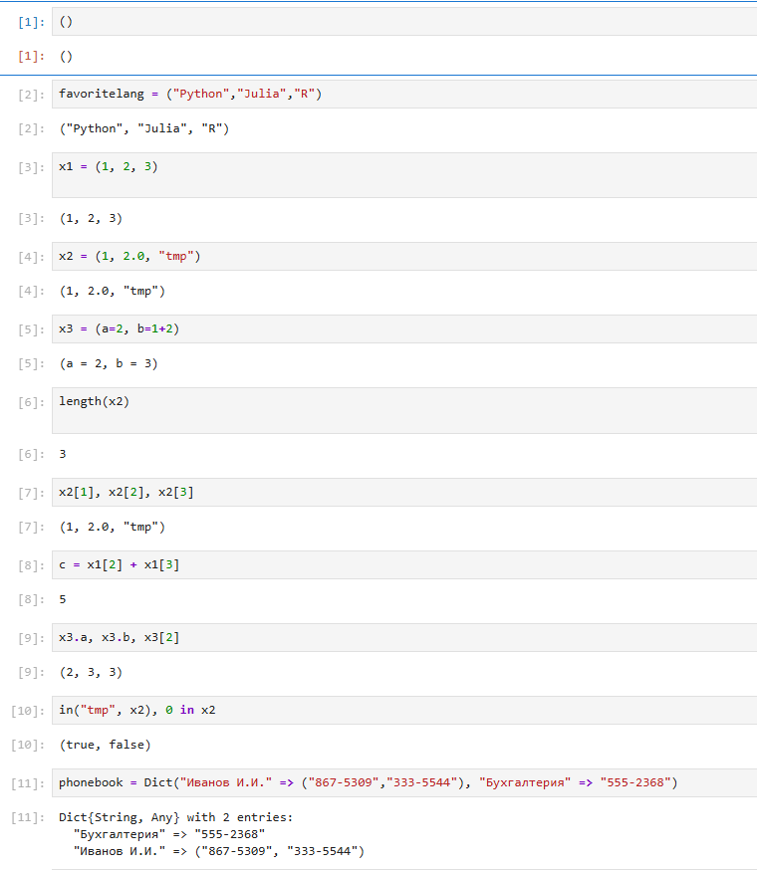
Рис. 1: Кортежи
Введем задание из лабораторной работы “Словари” .(рис. 2).
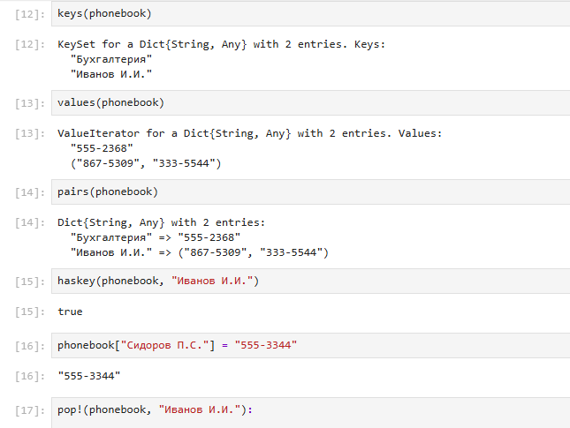
Рис. 2: Словари
Введем задание из лабораторной работы “Множества” (рис. 3).
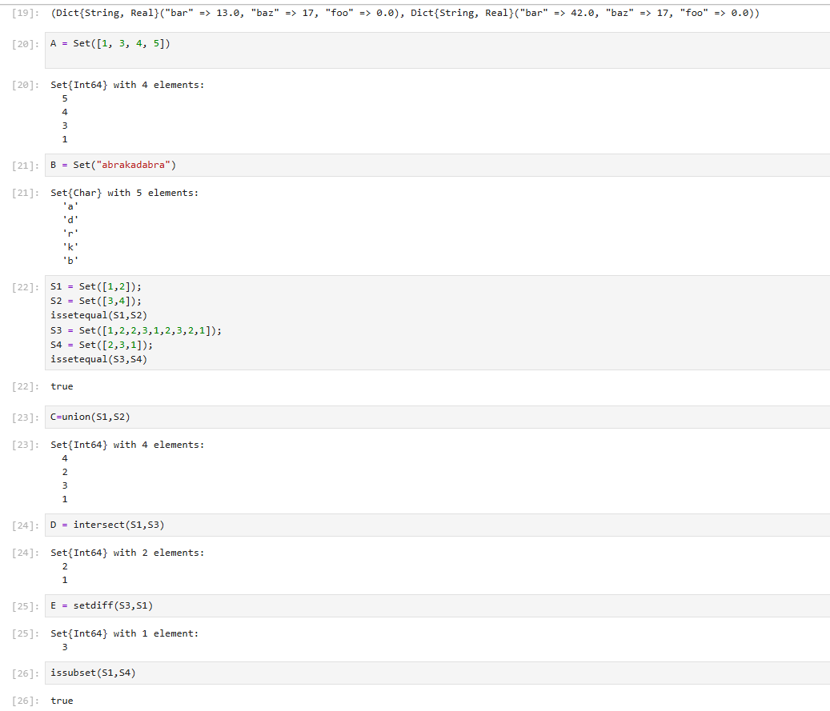
Рис. 3: Множества
Введем задание из лабораторной работы “Массивы” (рис. 4).
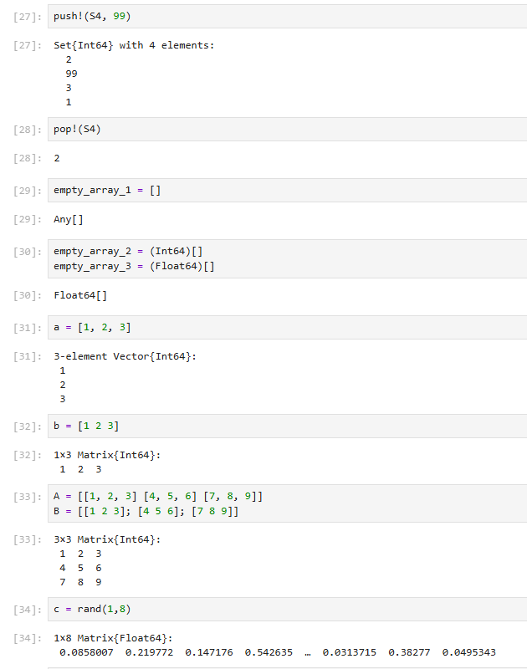
Рис. 4: Массивы
Введем задание из лабораторной работы “Массивы” (рис. 5).
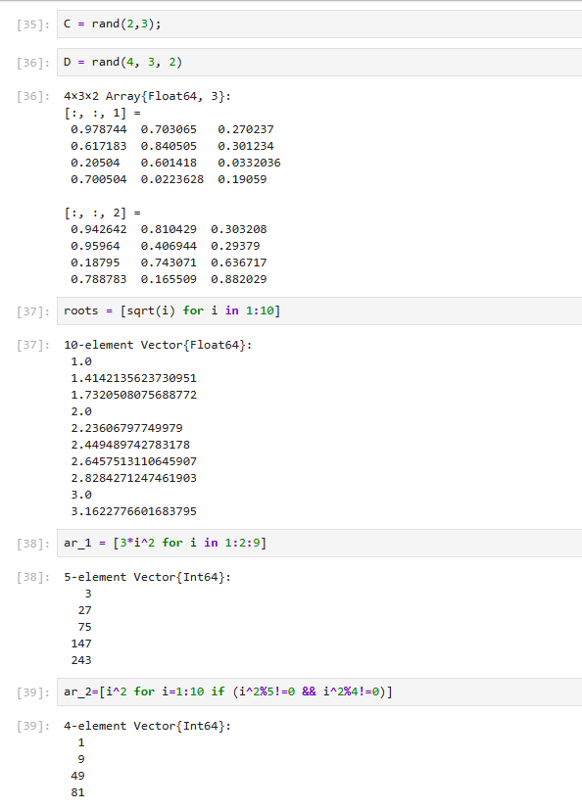
Рис. 5: Массивы
Введем задание из лабораторной работы “Массивы” (рис. 6).
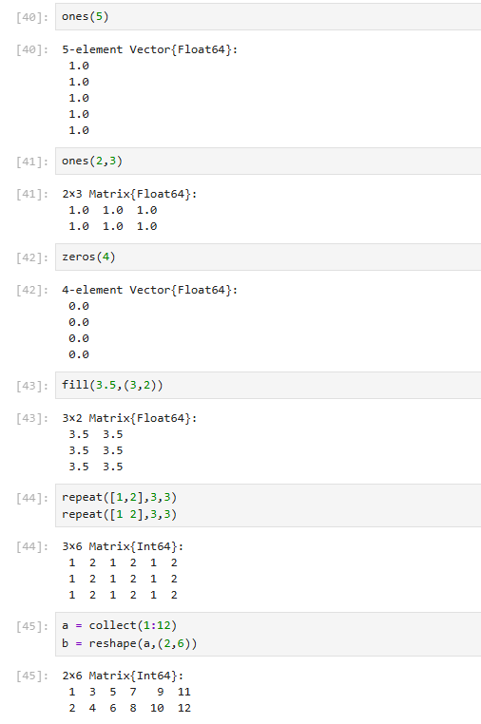
Рис. 6: Массивы
Введем задание из лабораторной работы “Массивы” (рис. 7).
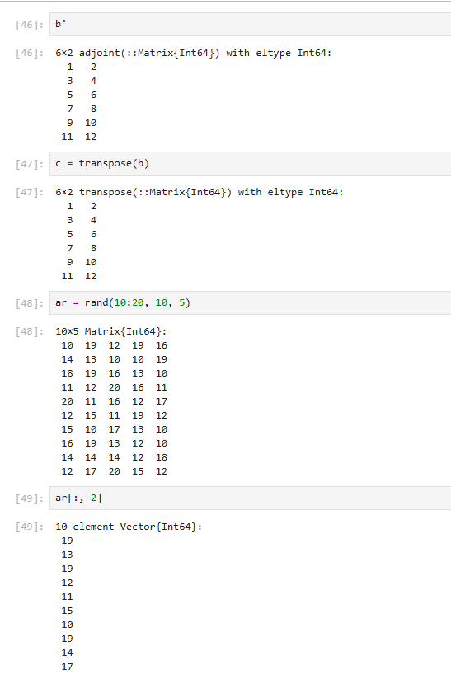
Рис. 7: Массивы
Введем задание из лабораторной работы “Массивы” (рис. 8).
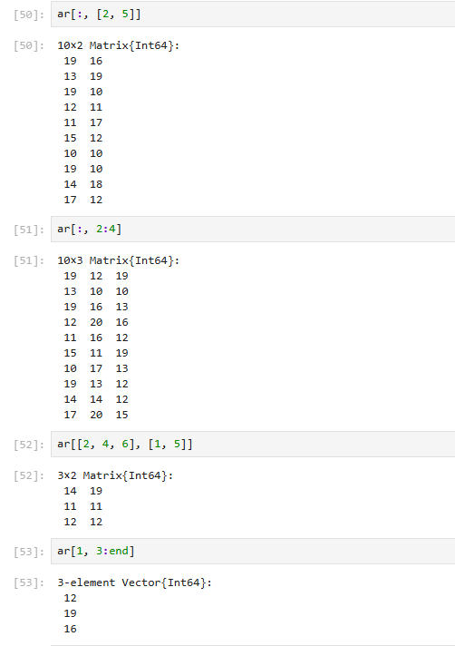
Рис. 8: Массивы
Введем задание из лабораторной работы “Массивы” (рис. 9).
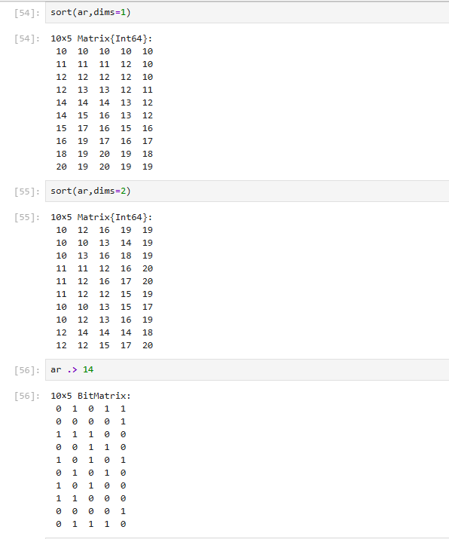
Рис. 9: Массивы
Решим задание 1 и 2 из лабораторной работы 𝑃 = 𝐴 ∩ 𝐵 ∪ 𝐴 ∩ 𝐵 ∪ 𝐴 ∩ 𝐶 ∪ 𝐵 ∩ 𝐶. (рис. 10).
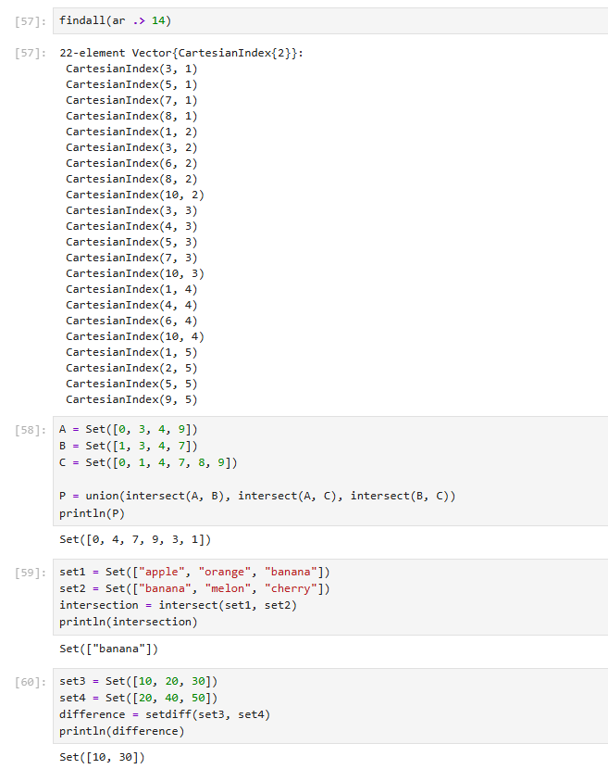
Рис. 10: Задание 1,2
Решим задание 3.1-3.9 с разными видами массивов из лабораторной работы(рис. 11).
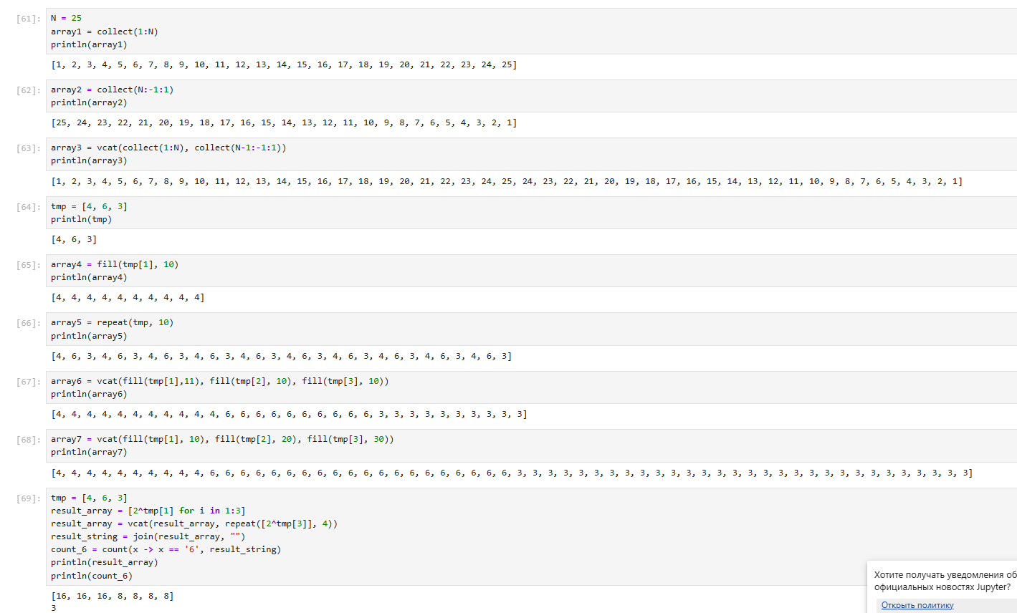
Рис. 11: Задание 3.1-3.9
Решим задание 3.10-3.13 с разными видами массивов из лабораторной работы(рис. 12).
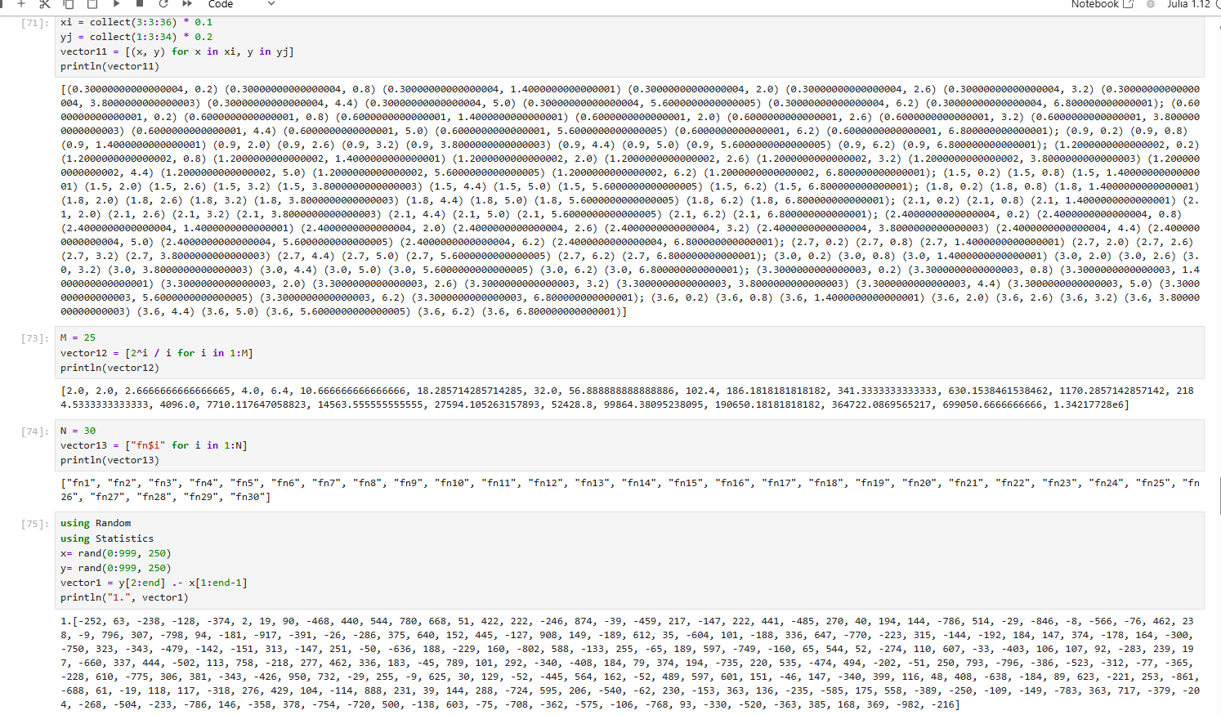
Рис. 12: Задание 3.10-3.13
Решим задание 3.14 с разными видами массивов из лабораторной работы(рис. 13).
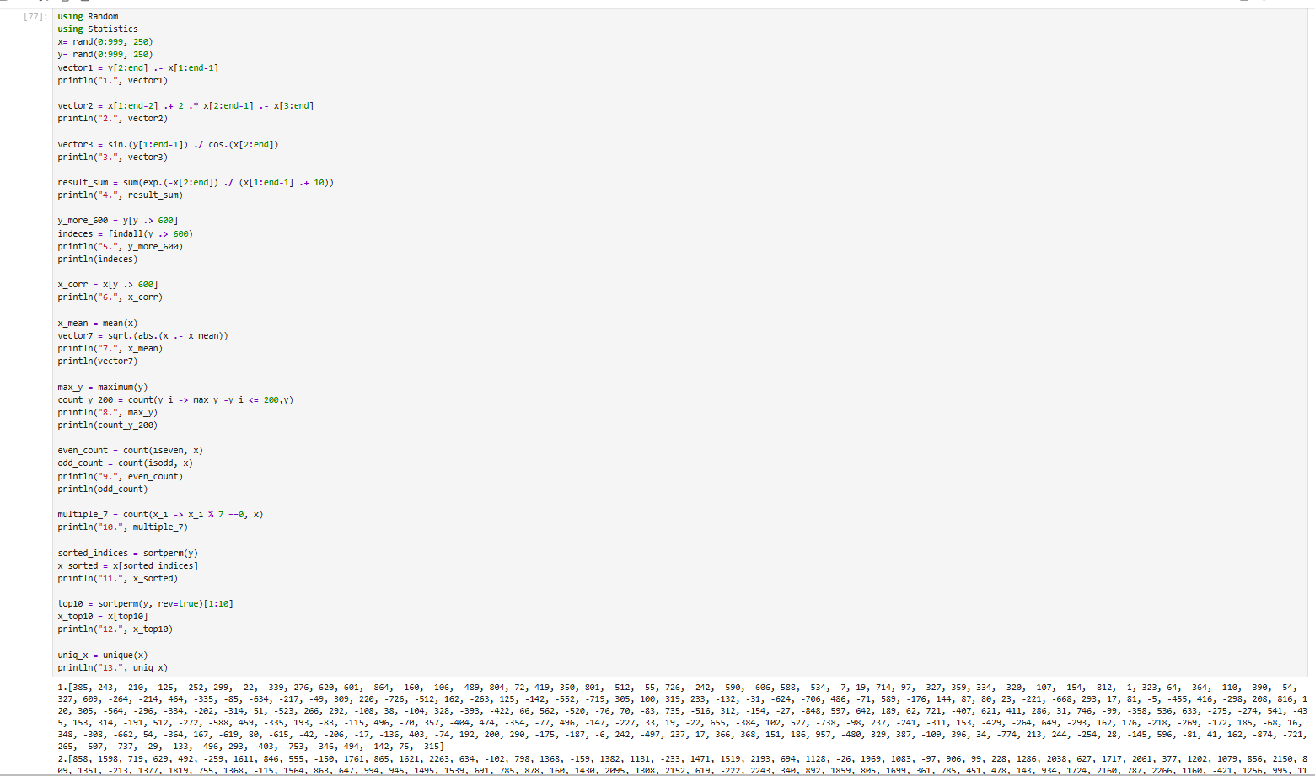
Рис. 13: Задание 3.14
Решим задание 4 с разными видами массивов из лабораторной работы(рис. 14).
Рис. 14: Задание 4
Решим задание 5 и 6 с разными видами массивов из лабораторной работы(рис. 15).
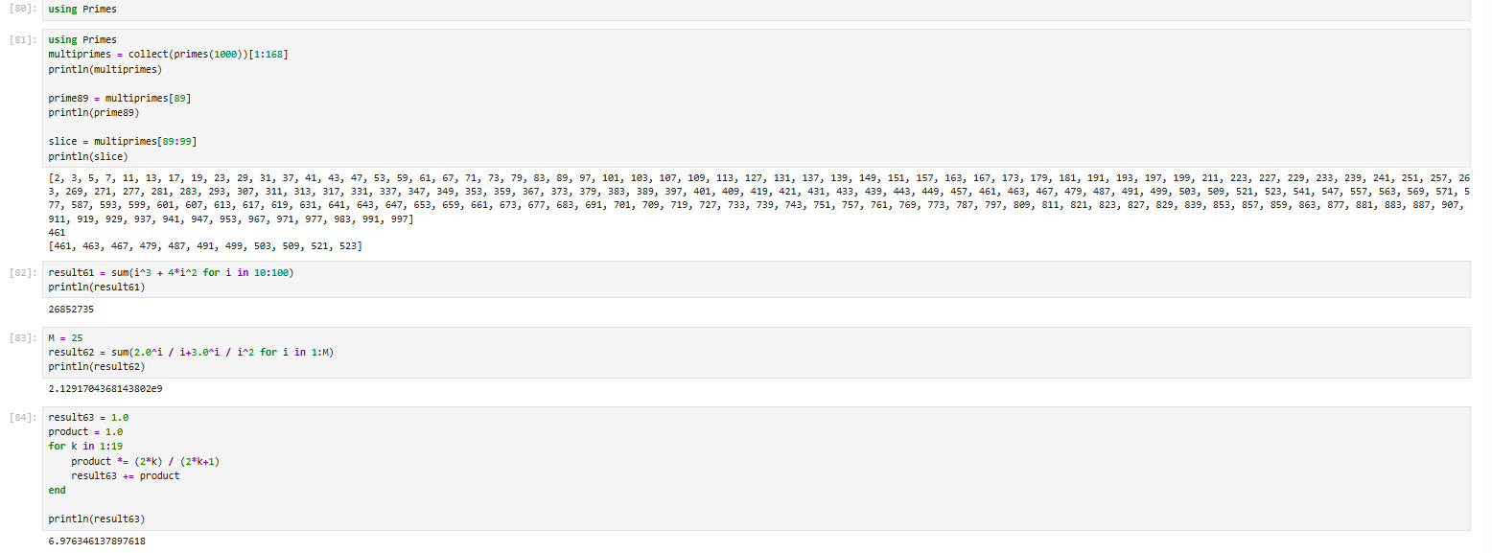
Рис. 15: Задание 5 и 6

3 Вывод
Мы смогли изучить несколько структур данных, реализованных в Julia, научиться применять их и операции над ними для решения задач.

Список литературы

